Лексическая тема
«День Победы»
(Подготовила: учитель-логопед Коник Е.И.)

- Для начала предложите ребёнку посмотреть интересный обучающий видеоурок по теме.

https://youtu.be/rqsNvnKuFpU

- Далее побеседуйте с ребенком, поиграйте в предложенные игры и выполните задания:

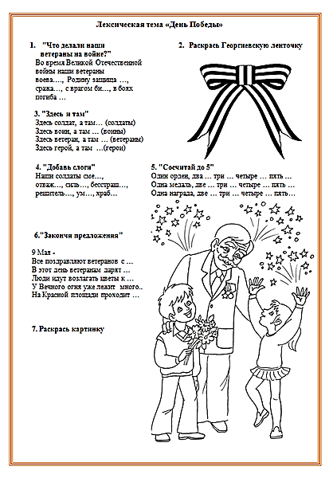

3. И напоследок, закрепите полученные знания и представления ребенка по ниже предложенным ссылкам в обучающих онлайн-играх

Военная техника ВОВ (learningapps.org)
Мемори "Символы Победы" (learningapps.org)
Назови военную профессию (learningapps.org) | 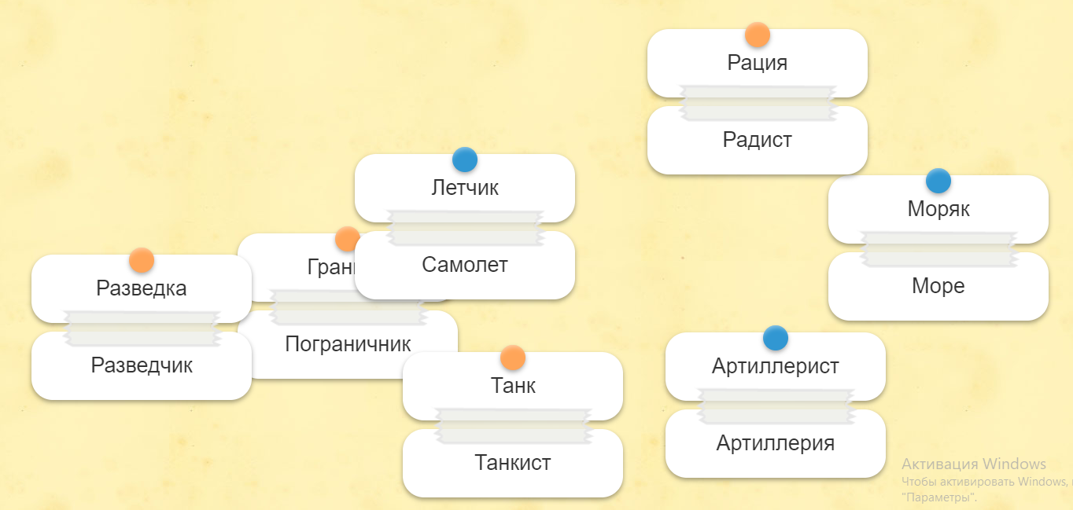
Военные профессии (learningapps.org) | 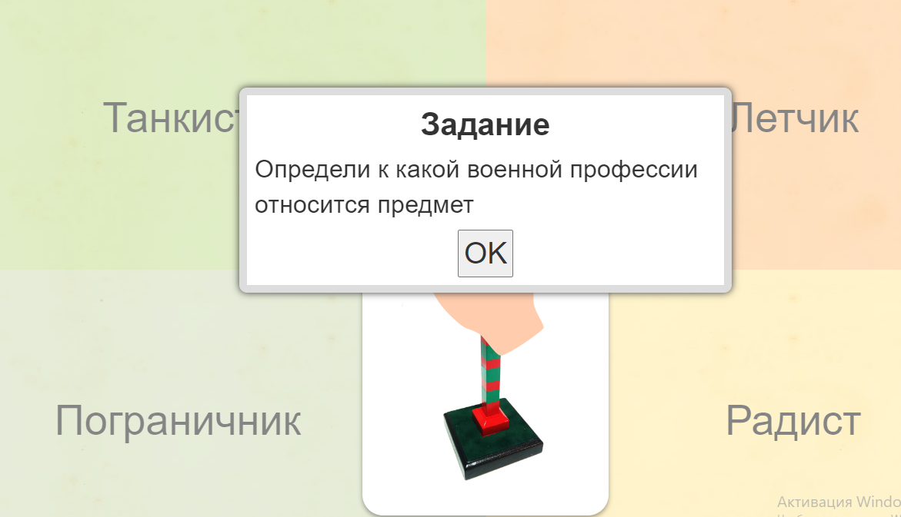
Найти схожее (learningapps.org)
Раскраски онлайн 9 мая (2karandasha.ru) | 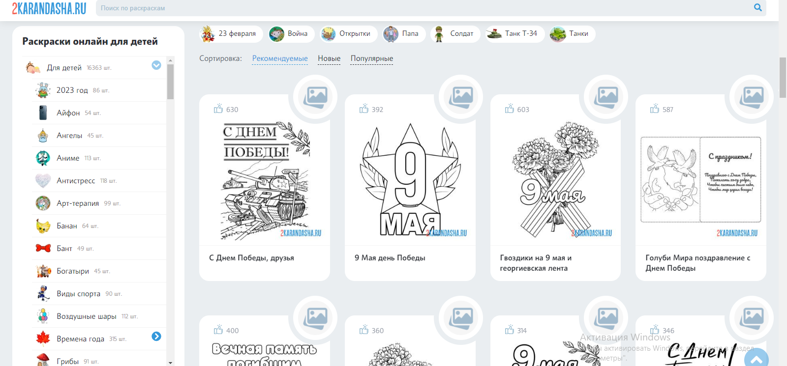
Пазлы онлайн - деньпобеды (grandgames.net) | 